ZÁVEREČNÝ ÚČET OBCE BAŠKOVCE A ROZPOČTOVÉ HOSPODÁRENIE ZA ROK 2014
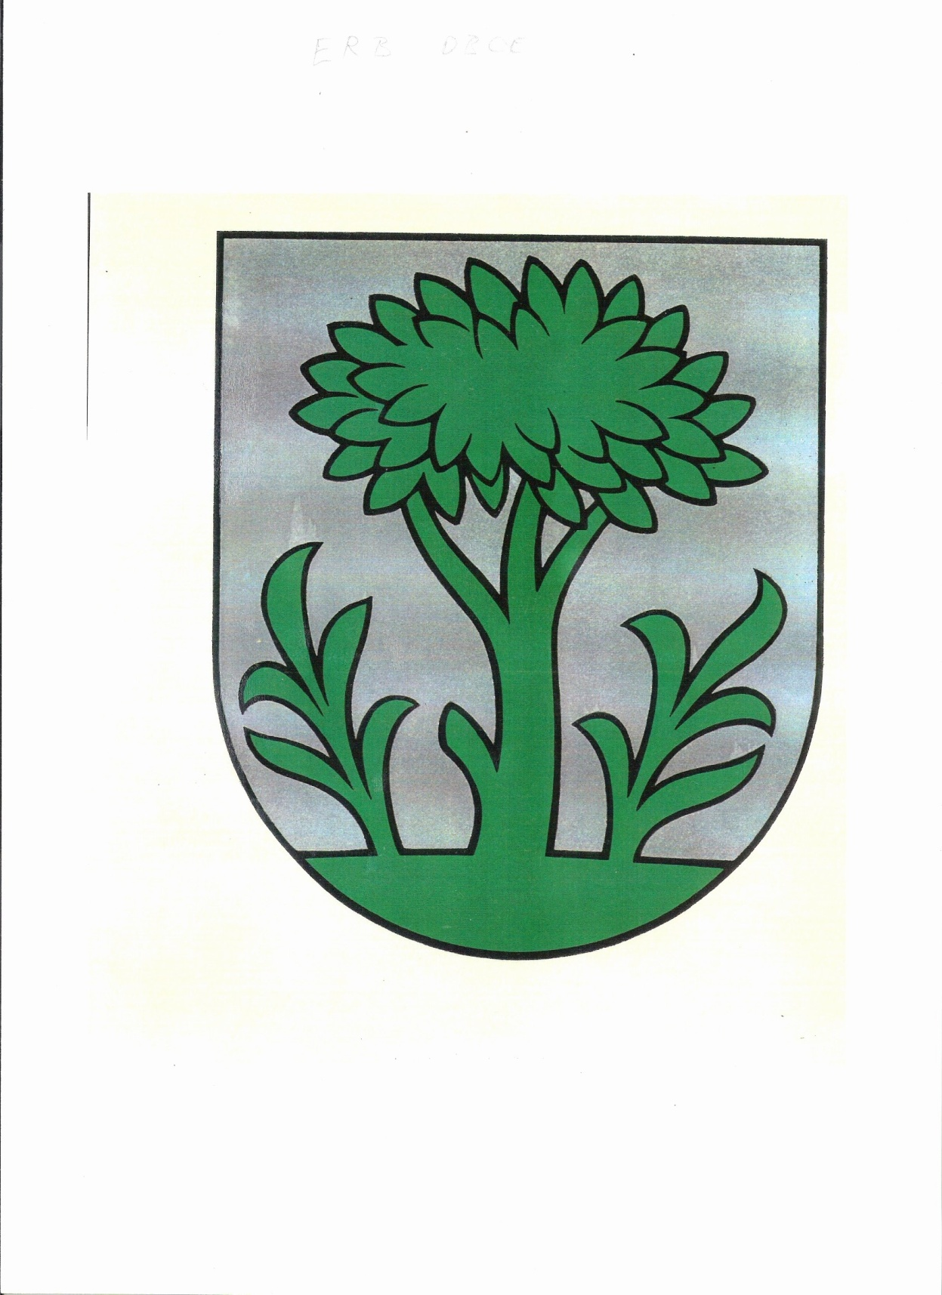

Záverečný účet obce a rozpočtové hospodárenie za rok 2014

1. Rozpočet obce za rok 2014
2. Rozbor plnenia príjmov za rok 2014
3. Rozbor plnenia výdavkov za rok 2014
4. Prebytok/schodok rozpočtového hospodárenia za rok 2014
5. Tvorba a použitie prostriedkov peňažných fondov (rezervného fondu) a sociálneho fondu
6. Bilancia aktív a pasív k 31.12.2014
7. Prehľad o stave a vývoji dlhu k 31.12.2014
8. Hospodárenie príspevkových organizácií
9. Prehľad o poskytnutých dotáciách právnickým osobám a fyzickým osobám – podnikateľom podľa §7 ods.4 zákona č.583/2004 Z.z.
10. Podnikateľská činnosť
11. Finančné usporiadanie finančných vzťahov voči:
a) zriadeným a založeným právnickým osobám b)štátnemu rozpočtu c)štátnym fondom d)rozpočtom iných obcí e)rozpočtom VUC
12. Hodnotenie plnenia programov obce

Predkladá: František Bazár
Vypracovala: Alica Macková dňa 25.6.2015
Návrh vyvesený na úradnej tabuli dňa 26.6.2015
Schválené OZ dňa ....................., uznesením č. ..................
Záverečný účet obce a rozpočtové hospodárenie za rok 2014
1. Rozpočet obce na rok 2014:
Základným nástrojom finančného hospodárenia obce bol rozpočet obce na rok 2014. Obec zostavila rozpočet podľa ustanovenia §10 ods. 7) zákona č.583/2004 Z.z. o rozpočtových pravidlách územnej samosprávy a o zmene a doplnení zákonov v znení neskorších predpisov. Rozpočet za rok 2014 bol zostavený ako vyrovnaný. Bežný rozpočet bol zostavený ako prebytkový a kapitálový rozpočet ako schodkový.
Hospodárenie obce sa riadilo podľa schváleného rozpočtu na rok 2014, schváleného 31.12.2014 uznesením č. 19/2013.
Zmeny v rozpočte:

Rozpočet obce k 31.12.2014
 | Schválený rozpočet | Schválený rozp.po poslednej zmene
Príjmy celkom | 793490,00 | 805090,00
Z toho:
Bežné príjmy | 171890,00 | 171890,00
Kapitálové príjmy | 305600,00 | 305600,00
Finančné príjmy | 316000,00 | 327600,00
Výdavky celkom | 793490,00 | 805090,00
Z toho:
Bežné výdavky | 168490,00 | 168490,00
Kapitálové výdavky | 320000,00 | 331600,00
Finančné výdavky | 305000,00 | 305000,00
Rozpočet obce

2. Rozbor plnenia príjmov za rok 2014
Rozpočet príjmov na rok 2014 | Skutočnosť k 31.12.2014 | % plnenia
805090,00 | 200543,78 | 24,91

Z rozpočtovaných celkových príjmov ..............€ur bol skutočný príjem k 31.12.2014 v sume ................, čo predstavuje ..........% plnenie.
1. Bežné príjmy
Rozpočet príjmov na rok 2014 | Skutočnosť k 31.12.2014 | % plnenia
171890,00 | 200143,78 | 116,44
Z rozpočtových bežných príjmov 171 890,-€ur bol skutočný príjem k 31.12.2014 v sume 200143,78 €ur,čo predstavuje 116,44% plnenie.
a) daňové príjmy
Rozpočet príjmov na rok 2014 | Skutočnosť k 31.12.2014 | % plnenia
105804,00 | 109873,33 | 103,84

Výnos dane z príjmov poukázaný územnej samospráve
Z predpokladanej finančnej čiastky v sume 97 674€ur z výnosu dane z príjmov boli k 31.12.2014 poukázané finančné prostriedky zo ŠR v sume 102195,34€ur, čo predstavuje plnenie 104,63%.
Daň z nehnuteľností
Z rozpočtovaných 7 700.€ur bol skutočný príjem k 31.12.2014 v sume 6 925,15,€ur, čo je 89,94% plnenie. Príjmy dane z pozemkov boli v sume 5566,80Eur, dane zo stavieb boli v sume 1358,350€ur. K 31.12.2014 obec eviduje pohľadávky na dani z nehnuteľností v sume 496,08€ur.
Daň za psa
Z rozpočtovaných 280€ur bol skutočný príjem k 31.12.2014 v sume 454,50€ur, čo je 162% plnenie. 31.12.2014 evidované pohľadávky v sume 0€ur.
Poplatok za komunálny odpad a drobný stavebný odpad
Z rozpočtovaných 1 600 €ur, bol skutočný príjem k 31.12.2014 v sume 2 147,15€ur, čo je 134,20% . Pohľadávky k 31.12.2014 eviduje obec v celkovej výške 592,55€ur.
b) Nedaňové príjmy
Rozpočet príjmov na rok 2014 | Skutočnosť k 31.12.2014 | % plnenia
6820,00 | 6319,72 | 106,72

Príjmy z prenajatých budov, priestorov a objektov,pozemkov Z rozpočtovaných 4 870€ur bol skutočný príjem k 31.12.2014 v sume5 244,35€ur, čo je 107,68% plnenie.
Ostatné poplatky – správne poplatky, administratívne poplatky Z rozpočtovaných 350€ur bol skutočný príjem k 31.12.2014 v sume 326,50€ur, čo je93,29 % plnenie.
Poplatky – školné za MŠ a ZŠ Z rozpočtovaných 450€ur bol skutočný príjem 527€ur,čo je 117,11% plnenie.
Poplatky za stravné Z rozpočtovaných 500€ur bol skutočný príjem 1 971,9€ur, čo je 394,38% plnenie.
Predaj z výrobkov a služieb Z rozpočtovaných 2 580€ur bol skutočný príjem 500,98€ , čo je 19,38€ur.
Prijaté granty a transfery
Poskytovateľ | Účel | Suma | Poznámka
Min.financií | Na ZŠ a MŠ | 28383,00 | Normatívne FP
Min.financií | Na ZŠ a Mš | 1127,00 | Nenormatívne FP
UPSVaR Humenné | Deti v hmotnej núdzi | 469,11 | Stravovanie
Minis.vnútra | Voľby a referendá | 3633,76 | Odmeny kom. + iné
Minis.vnútra | REGOOB | 140,91 | Register obyvateľstva
UPSVaR Humenné | §50j | 35609,70 | Zamestn. AČ
Združenie Ondávka | Protipovodňové aktivity | 7481,79 | Dofinancovanie zamestnávania UoZ

Z prijatých dotácií a transferov od subjektov verejnej správy, boli k 31.12.2014 nespotrebované:
– Dotácie na vzdelávacie poukazy a dopravné – nenormatívne FP (školstvo), taktiež presunuté do roku 2015 a to vo výške 234,34€ur.
Z prijatých dotácií a transferov od subjektov mimo verejnej správy boli spotrebované všetky finančné prostriedky. K 31.12.2014 bola v pohľadávkach vyčíslená suma 143,80€ur za phm.
2. Kapitálové príjmy
Rozpočet na rok2014 | Skutočnosť k 31.12.2014
331600,00 | 4000,00
Rozpočtované boli viaceré príjmy, z ktorých sa najviac očakávala dotácia na reguláciu potoka Černina vo výške 305 600€ur, žiaľ nedošlo k plneniu, jedinými prijatými prostriedkami boli financie na Kamerový systém vo výške 4 000€ur, presunuté a použité v roku 2015.
3. Príjmové finančné operácie
Rozpočet na rok 2014 | Skutočnosť k 31.12.2014
327600,00 | 0,00

3. Rozbor čerpania výdavkov na rok 2014
Rozpočet na rok 2014 | Skutočnosť k 31.12.2014
827690,00 | 192987,93

Z rozpočtovaných 827 690€ur čerpaných 192987,93, čo je 23,31%.
1.Bežné výdavky
Rozpočet na rok 2014 | Skutočnosť k 31.12.2014
168490,00 | 189310,33
Z rozpočtovaných 168 490,00€ur je čerpaných 189 310,33€ur, čo je 112,35%. Čerpanie jednotlivých položiek je prílohou Záverečného účtu.
Mzdy, platy, služobné príjmy a ostatné vyrovnania:
Z rozpočtovaných 90 283€ur, bolo skutočné čerpanie 111 202,09, čo je 123,17€ur. Patria sem mzdové prostriedky pracovníkov, ZŠ, MŠ,ŠJ, aktivačných pracovníkov, pracovníkov OcÚ, čerpanie je prekročené z dôvodu zamestnania pracovníkov na aktivačnú činnosť.
Poistné a príspevok do poisťovní:
Z rozpočtovaných 29 843€ur bolo skutočné čerpanie 38 329,87€, čo je 128,44%. Dôvody prečerpania sú tie isté ako pri predošlej položke.
Tovary a služby:
Z rozpočtovaných 40 223€ur bolo skutočné čerpanie 33 617,01€ur, čo je 53,58%. Podstatnú položku tvoria energie – elektrina a plyn na prevádzku OcÚ, MŠ a ZŠ, Verejné osvetlenie, Kultúrny dom . Zvyšnú časť tvoria cestovné náhrady, poštovné a telekomunikačné poplatky, stravovanie zamestnancov ZŠ, MŠ, OcÚ, ŠJ, AČ, kancelárske potreby, náklady na odpadové hospodárenie, údržba objektov, opravy drobnej techniky, aktualizácia programového vybavenia a iné.
Bežné transfery:
Z rozpočtovaných 5 291€ur bolo čerpanie 4879,75€ur 92,23%. V tejto čiastke sa nachádzajú : odstupné učiteľke ZŠ, príspevky na narodenie dieťaťa dvom rodinám 1 000€ur, ostatné boli poskytnuté TJ - Družstevník, na dopravné žiakom ZŠ z Černiny, náhrady pri PN.
Splácanie úrokov a ostatné platby súvisiace s úverom:
Z rozpočtovaných 2 850€ur bolo čerpanie 1 517,59,čo je 53,25%.
2. Kapitálové výdavky:
Z rozpočtovaných kapitálových výdavkov 331 600 bolo čerpaných 3 677,60,čo je 1,11%. V čerpanej časti sú aktualizácie projektov, nové projekty a zvonica pri cintoríne – zatiaľ nedokončená.
4. Prebytok/ schodok rozpočtového hospodárenie za rok 2014
Hospodárenie obce | Skutočnosť k 31.12.2014
Bežné príjmy spolu | 200143,78
Bežné výdavky spolu | 189310,33
Bežný rozpočet | 10833,45
Kapitálové príjmy spolu | 4000,00
Kapitálové výdavky spolu | 3677,60
Kapitálový rozpočet | 322,40
Prebytok/schodok bežného a kapitálového rozpočtu | 11155,85
Vylúčenie z prebytku | 4234,34
Upravený prebytok/schodok bežného a kapitálového rozpočtu | 6921,51
Príjmy z finančných operácií | 0,00
Výdavky z finančných operácií | 0,00
Rozdiel finančných operácií | 0,00
PRÍJMY SPOLU
VÝDAVKY SPOLU

Prebytok rozpočtu v sume 6921,51€ur zistený podľa ustanovenia §10 ods.3 a) a b) zákona č. 583/2004 Z.z. o rozpočtových pravidlách územnej samosprávy a o zmene a doplnení niektorých zákonov v znení neskorších predpisov, navrhujeme použiť na investičné zámery – kapitálové výdavky.
5. Tvorba a použitie prostriedkov peňažných fondov
Rezervný fond
Obec nevytvárala rezervný fond v zmysle ustanovenia §15 zákona č.583/2004 Z.z. v z.n.p..
Sociálny fond
Sociálny fond | Suma v €ur
Počiatočný stav k 1.1.2014 | 2,01
Prírastky | 320,00
Úbytky - stravovanie | 320,00
Konečný stav k 31.12.2014 | 2,01

6. Bilancia aktív a pasív k 31.12.2014
AKTÍVA
Názov | PS k 1.1.2014 | KS k 31.12.2014
Majetok spolu | 554449,30 | 561200,74
Neobežný majetok | 543567,95 | 543567,95
Z toho:
Dlhodobý nehmotný majetok
Dlhodobý hmotný majetok | 439051,82 | 437660,28
Dlhodobý finančný majetok | 104516,13 | 104516,13
Obežný majetok | 10588,61 | 19024,33
Z toho:
Zásoby | 163,84 | 172,88
Finančné účty | 6089,98 | 17388,54
Dlhodobé pohľadávky
Krátkodobé pohľadávky | 4334,79 | 1462,91
Poskytnuté finančné výpomoci krátkodobé
Poskytnuté finančné výpomoci dlhodobé
Časové rozlíšenie | 292,74

PASÍVA
Názov | PS k 1.1.2014 | KS k 31.12.2014
Vlastné imanie a záväzky spolu | 554449,30 | 561200,74
Vlastné imanie | 361652,92 | 373796,05
Z toho:
Oceňovacie rozdiely | 6965,54 | 6977,06
Fondy
Výsledok hospodárenia | 366818,99 | 354687,38
Záväzky: | 55848,61 | 62523,40
Z toho:
Rezervy
Zúčtovanie medzi subjektmi VS | 6,50 | 4234,34
Dlhodobé záväzky | 2,01 | 2,01
Krátkodobé záväzky | 18758,70 | 8787,05
Bankové úvery a výpomoci | 37081,40 | 49500,00
Časové rozlíšenie | 136947,77 | 124881,29

7.Prehľad o stave a vývoji dlhu k 31.12.2014
Obec k 31.12.2014 eviduje tieto záväzky:
- voči bankám 49 500,00€ur
- voči dodávateľom 414,93€ur
- voči zamestnancom 4 810,73€ur
- voči poisťovniam a daňovému úradu 3 473,74€ur
- Iné záväzky 87,65€ur
8. Hospodárenie príspevkových organizácií:
Obec nebola v roku 2014 zriaďovateľom príspevkových organizácií.
9. Prehľad o poskytnutých dotáciách právnickým osobám a fyzickým osobám – podnikateľom podľa §7 ods. 4 zákona č.583/2004 Z.z.
Obec neposkytla dotácie.
10. Podnikateľská činnosť:
Obec má na bežnom účte zostatok nepoužitých finančných prostriedkov za predaj dreva z obecných lesov z minulých rokov, z ktorého plynú poplatky za vedenie účtu, ktoré sú vo výkazoch. Obec presunula podnikateľskú činnosť na právnickú osobu, ktorá bola založená v roku 2007. Podnikateľský subjekt má samostatné účtovníctvo a výkazníctvo.
11. Finančné usporiadanie vzťahov voči
a) zriadeným a založeným právnickým osobám
b) štátnemu rozpočtu
c) štátnym fondom
d) rozpočtom iných obcí
e) rozpočtom VÚC
V súlade s ustanovením § 16 ods.2 zákona č.583/2004 o rozpočtových pravidlách územnej samosprávy a o zmene a doplnení niektorých zákonov v znení neskorších predpisov má obec finančne vysporiadať svoje hospodárenie vrátane finančných vzťahov k zriadeným alebo založeným právnickým osobám – podnikateľom a právnickým osobám ,ktorým poskytli finančné prostriedky svojho rozpočtu, ďalej usporiadať finančné vzťahy k štátnemu rozpočtu a k rozpočtom VÚC.
a) Finančné usporiadanie voči zriadeným a založeným právnickým osobám. Obec má usporiadané vzťahy voči podnikateľskému subjektu ktorý založila, vzájomné vzťahy sú vyrovnané.
b) až e) Finančný usporiadanie voči voči štátnemu rozpočtu, štátnym fondom, rozpočtom iných obcí a rozpočtom VÚC:
Poskytovateľ  Dotácie | Účel poskytnutej dotácie, grantu .. | Suma poskytnutých finančných prostriedkov | Suma skutočne použitých finančných prostriedkov | Rozdiel
OÚ,odb. školstva Prešov | Normatívne fin.prostriedky | 28383,00 | 28383,00 | 0,00
OÚ,odb. školstva Prešov | Dopravné pre žiakov Černiny | 238,00 | 234,96 | 3,04
OÚ,odb. školstva Prešov | Vzdelávacie poukazy | 346,00 | 114,70 | 231,30
OÚ,odb. školstva Prešov | Príspevok na 5r. deti | 543,00 | 543,00 | 0,00
USVaR Humenné | Deti v hmotnej núdzi | 470,66 | 462,11 | 8,55
MV SR | REGOOB-evid.obyv. | 140,91 | 140,91 | 0,00
MV SR | Voľby a referendum | 3523,18 | 3523,18 | 0,00
UPSvaR Humenné | Zamestanosť a inklúzia (AČ) | 35609,70 | 35609,70 | 0,00
MV SR  (OÚ Prešov) | Prevencia kriminality-kamery | 4000,00 | 0,00 | 4000,00

12. Hodnotenie plnenia programov obce – hodnotiaca správa k plneniu programového rozpočtu
Obec netvorí programový rozpočet.
Vypracovala: Predkladá:
Alica Macková František bazár

V Baškovciach dňa 25.6.2015

